УТВЕРЖДАЮ

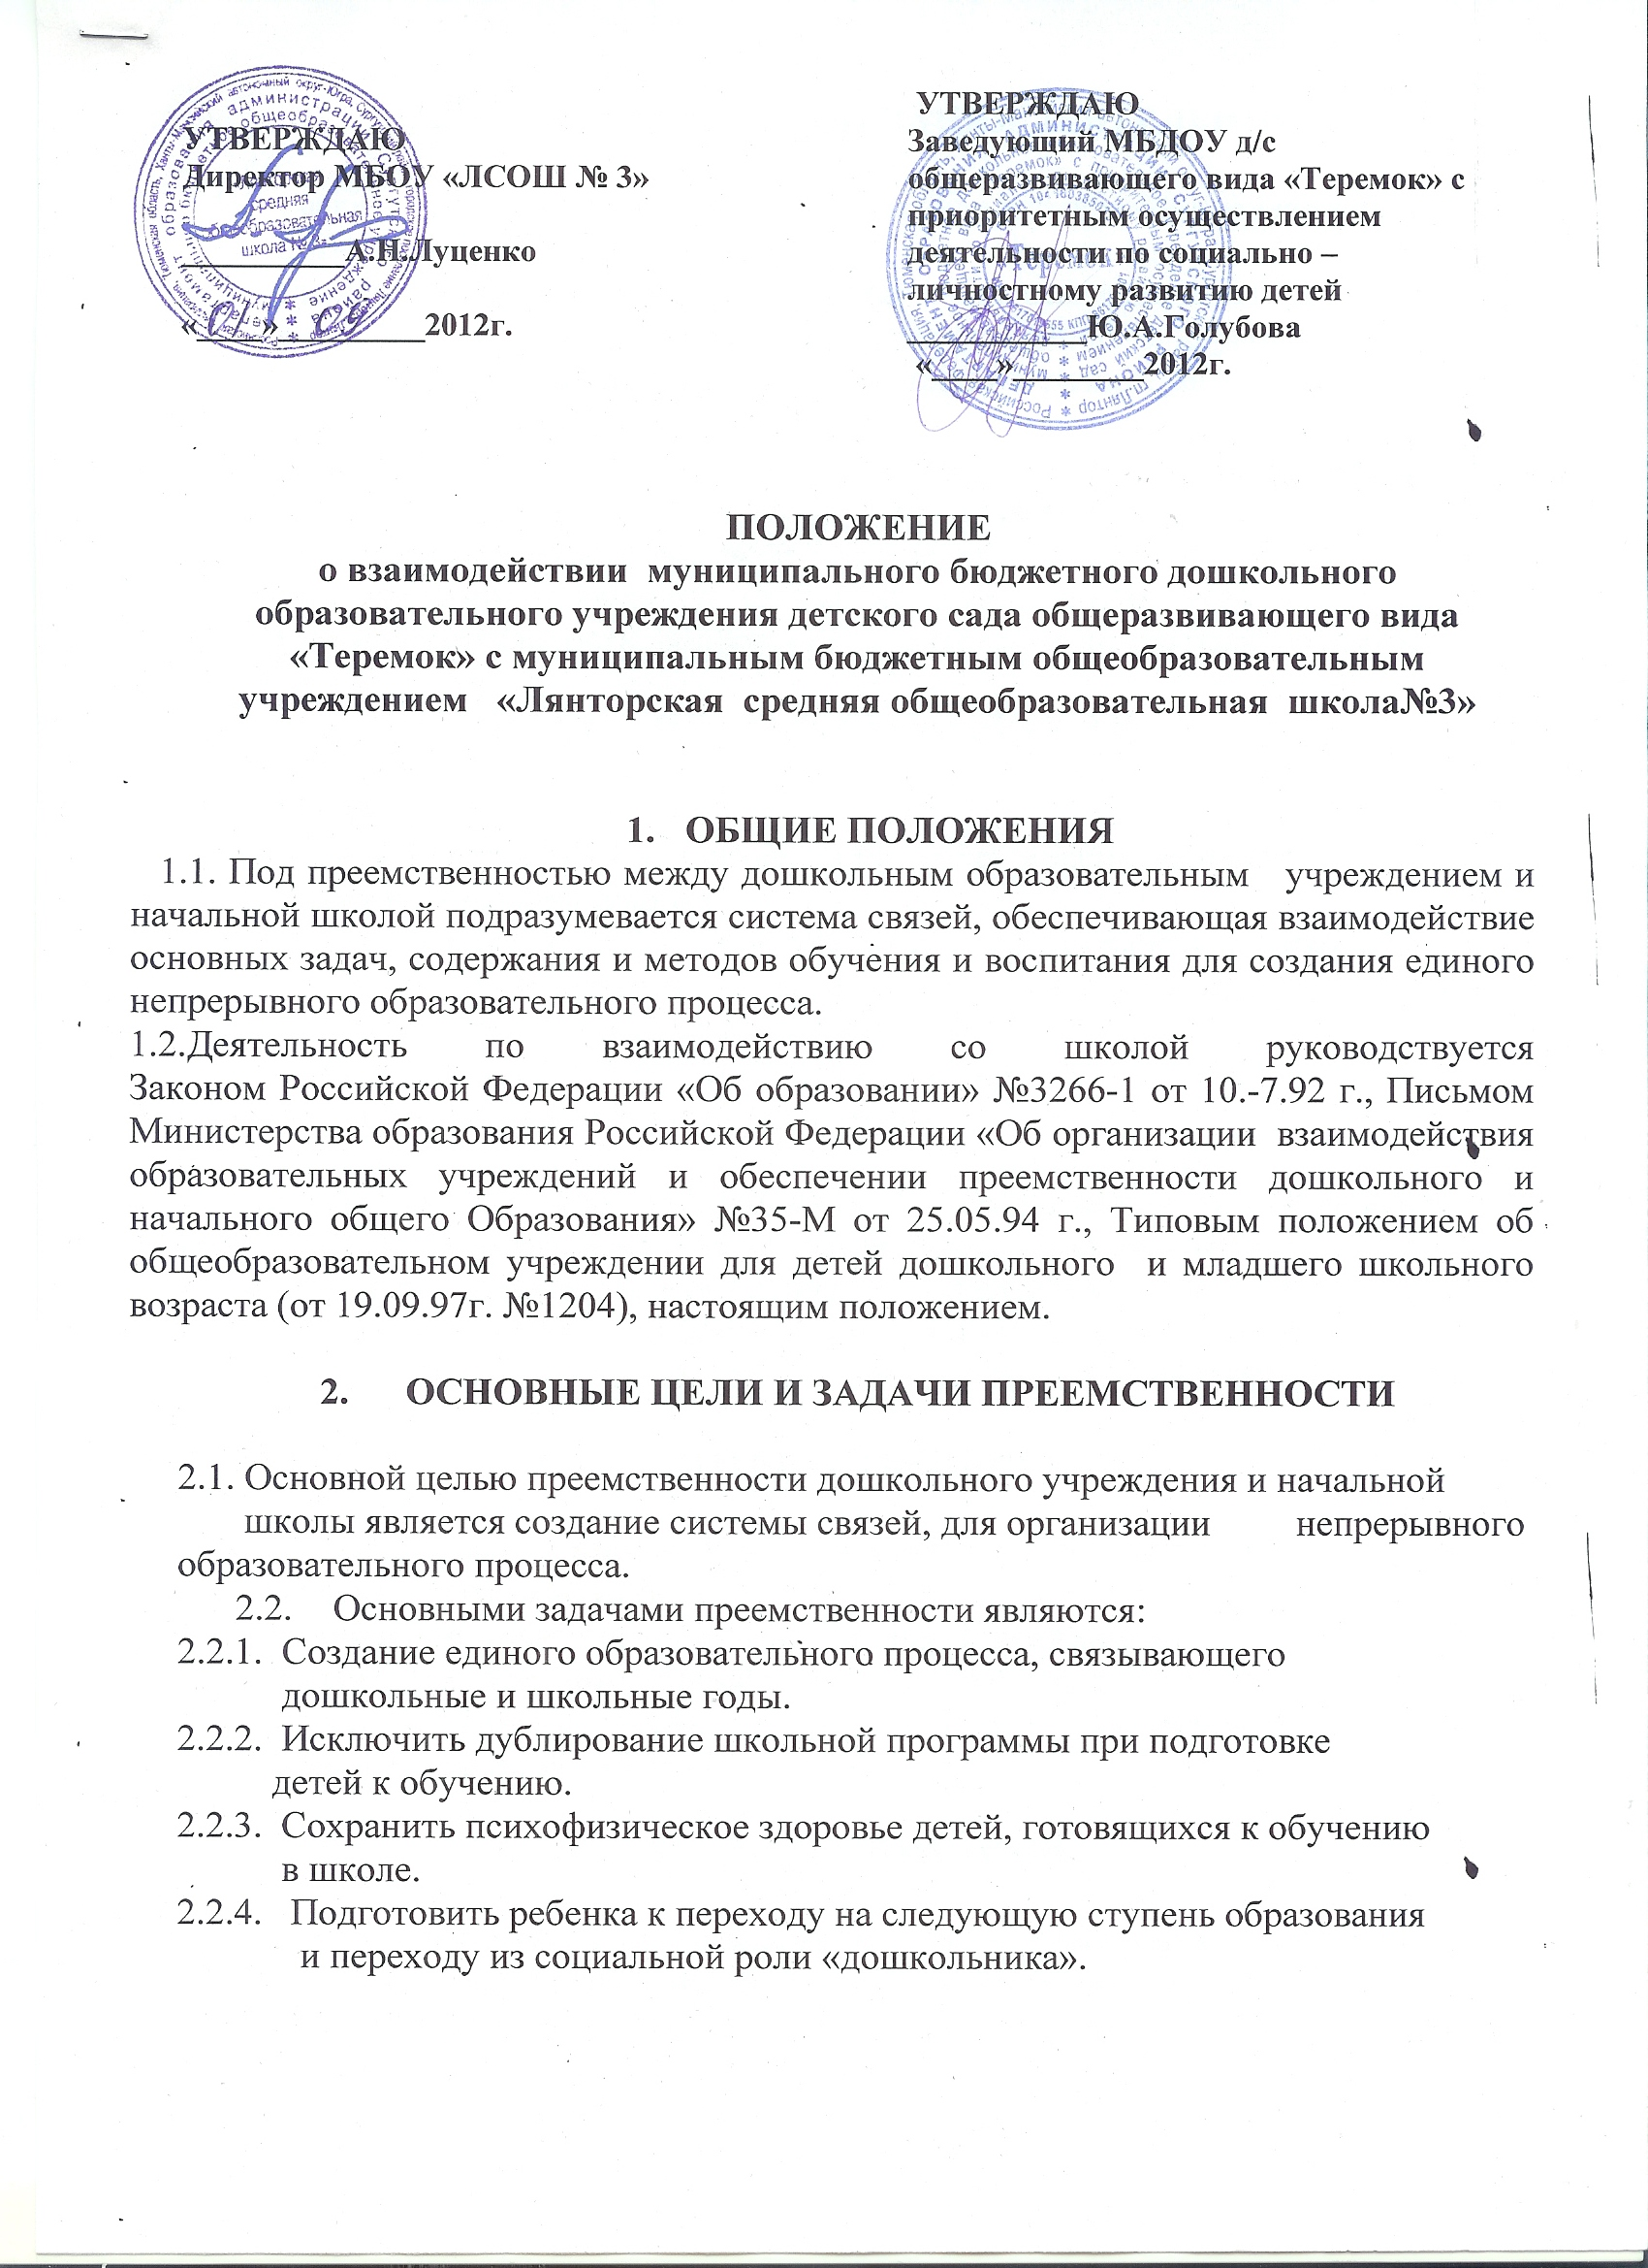

- ФУНКЦИЯ И ОРГАНИЗАЦИЯ ДЕЯТЕЛЬНОСТИ

  - Развитие любознательности у дошкольника как основы познавательной
активности будущего ученика.
  - Развитие способностей ребенка как способов самостоятельного
решения творческих (умственных, художественных) и других задач
как средств, позволяющих быть успешным в разных видах деятельности, в том числе учебной;
  - Формирование творческого воображения как направления интеллектуального и личностного развития ребенка.
  - Развитие коммуникативности – умение общаться с взрослыми и сверстниками – является одним из необходимых условий успешности учебной деятельности, направлением социально-личностного развития.

- ПРАВА И ОБЯЗАННОСТИ

  - Права:
-участвовать в разработке и составлении плана преемственности дошкольного учреждения и начальной школы;
- вносить предложения, дополнения и изменения в план работы со школой;
- требовать от администрации детского сада и школы создания условий для выполнения запланированной деятельности;
- принимать участие в запланированных мероприятиях;
- взаимодействовать со специалистами школы.
4.2. Обязанности:
- осуществлять свою деятельность в соответствии с Положением о преемственности дошкольного учреждения и начальной школы;
- выполнить функциональные обязанности, определенные данным Положением;
- получать информацию и информировать родителей (законных представителей), школьного психолога о результатах диагностики дошкольной зрелости детей.

- ОТВЕТСТВЕННОСТЬ

Участники работы по преемственности дошкольного учреждения и начальной школы несут ответственность за:
  - выполнение задач определяемых данным Положением;
  - реализацию в полном объеме совместной работы со школой;
  - жизнь и здоровье ребенка в процессе проведения мероприятий, согласно плану совместной работы со школой.

- ДОКУМЕНТАЦИЯ

  - План совместной работы дошкольного учреждения и начальной школы;
  - Протоколы выпускной диагностики дошкольной зрелости ребенка;
  - Карты психологического развития ребенка, передаваемые школьному психологу.

УТВЕРЖДАЮ

УТВЕРЖДАЮ
Директор МБОУ «ЛСОШ № 5»

__________Л.Г.Емелева

«____»_________2012г.

Заведующий МБДОУ д/с общеразвивающего вида «Теремок» с приоритетным осуществлением деятельности по социально – личностному развитию детей ___________Ю.А.Голубова «____»________2012г.

ПОЛОЖЕНИЕ
о взаимодействии муниципального бюджетного дошкольного образовательного учреждения детского сада общеразвивающего вида «Теремок» с муниципальным бюджетным общеобразовательным учреждением «Лянторская средняя общеобразовательная школа№5»

1.ОБЩИЕ ПОЛОЖЕНИЯ

1.1. Под преемственностью между дошкольным образовательным учреждением и начальной школой подразумевается система связей, обеспечивающая взаимодействие основных задач, содержания и методов обучения и воспитания для создания единого непрерывного образовательного процесса.
1.2. Деятельность по взаимодействию со школой руководствуется Законом Российской Федерации «Об образовании» №3266-1 от 10.-7.92 г., Письмом Министерства образования Российской Федерации «Об организации взаимодействия образовательных учреждений и обеспечении преемственности дошкольного и начального общего Образования» №35-М от 25.05.94 г., Типовым положением об общеобразовательном учреждении для детей дошкольного и младшего школьного возраста (от 19.09.97г. №1204), настоящим положением.

2. ОСНОВНЫЕ ЦЕЛИ И ЗАДАЧИ ПРЕЕМСТВЕННОСТИ

2.1. Основной целью преемственности дошкольного учреждения и начальной
школы является создание системы связей, для организации
непрерывного образовательного процесса.
  - Основными задачами преемственности являются:
2.2.1. Создание единого образовательного процесса, связывающего
дошкольные и школьные годы.
2.2.2. Исключить дублирование школьной программы при подготовке
детей к обучению.
    - Сохранить психофизическое здоровье детей, готовящихся к обучению
в школе.
2.2.4. Подготовить ребенка к переходу на следующую ступень образования
и переходу из социальной роли «дошкольника».

- ФУНКЦИЯ И ОРГАНИЗАЦИЯ ДЕЯТЕЛЬНОСТИ

  - . Развитие любознательности у дошкольника как основы познавательной
активности будущего ученика.
3.2.Развитие способностей ребенка как способов самостоятельного
решения творческих (умственных, художественных) и других задач
как средств, позволяющих быть успешным в разных видах деятельности, в том числе учебной;
3.3.Формирование творческого воображения как направления интеллектуального
и личностного развития ребенка.
3.4.Развитие коммуникативности – умение общаться с взрослыми и сверстниками – является одним из необходимых условий успешности учебной деятельности, направлением социально-личностного развития.

4.ПРАВА И ОБЯЗАННОСТИ

4.1.Права:
-участвовать в разработке и составлении плана преемственности дошкольного учреждения и начальной школы;
- вносить предложения, дополнения и изменения в план работы со школой;
- требовать от администрации детского сада и школы создания условий для выполнения запланированной деятельности;
- принимать участие в запланированных мероприятиях;
- взаимодействовать со специалистами школы.
4.2. Обязанности:
- осуществлять свою деятельность в соответствии с Положением о преемственности дошкольного учреждения и начальной школы;
- выполнить функциональные обязанности, определенные данным Положением;
- получать информацию и информировать родителей (законных представителей), школьного психолога о результатах диагностики дошкольной зрелости детей.

5.ОТВЕТСТВЕННОСТЬ
Участники работы по преемственности дошкольного учреждения и начальной школы несут ответственность за:
5.1.выполнение задач определяемых данным Положением.
5.2.реализацию в полном объеме совместной работы со школой.
5.3.жизнь и здоровье ребенка в процессе проведения мероприятий, согласно плану совместной работы со школой.

6.ДОКУМЕНТАЦИЯ

6.1.План совместной работы дошкольного учреждения и начальной школы.
6.2.Протоколы выпускной диагностики дошкольной зрелости ребенка.
6.3.Карты психологического развития ребенка, передаваемые школьному психологу.

